

Dokumentacija

Objektno orijentisana analiza i dizajn

*PlanB*

Ajla Bećić

Maid Bajramović

Sarajevo, 2017

|  |  |  |  |
| --- | --- | --- | --- |
| Projektni tim | Ime i prezime učesnika | Indeks | Uloga u timu |
| Bajramović Maid | 17411 | Član1 |
| Bećić Ajla | 17370 | Član2 |
|  |  |  |

Sadržaj

1. Izvještaj o radu 1

2. Tabela očekivanih i implementiranih funkcionalnosti 3

3. Dijagrami 4

*3.1. UseCase dijagrami 4*

*3.2. Dijagram aktivnosti 5*

*3.3. Dijagram klasa 8*

*3.4. Dijagram klasa MVVM 9*

*3.5. Dijagram komunikacije 9*

*3.6. Dijagram komponenti 10*

*3.7. Dijagram paketa 10*

*3.8. Dijagram raspoređivanja 11*

# 1. Izvještaj o radu

|  |  |  |  |  |  |  |  |  |  |
| --- | --- | --- | --- | --- | --- | --- | --- | --- | --- |
| Red. Br. | Aktivnost | | Učesnici | | | Datum trajanje aktivnosti | | Napomena | |
|  | Projektni zadatak 1 | | Maid, Ajla | | | 11.03.2017.  20:00 - 21:00 | |  | |
|  | Procesi i funkcionalnosti | | Maid | | | 20.03.2017.  15:00 - 16:30 | |  | |
|  | Akteri i opis projekta | | Ajla | | | 20.03.2017.  15:00 - 16:30 | |  | |
|  | UseCase UnsenjeObaveza | | Ajla | | | 21.03.2017.  14:00 - 15:00 | |  | |
|  | UseCase PlanB i InterakcijaSaKorisnicima | | Maid | | | 21.03.2017.  14:00 - 15:00 | |  | |
|  | Scenario, tok dogadjaja | | Maid, Ajla | | | 22.03.2017.  17:30 - 19:00 | |  | |
|  | Prototip dnevnik, novosti i pocetna stranica | | Ajla | | | 25.03.2017.  15:00 - 17:30 | |  | |
|  | Prototip MuzickaKolekcija, PrikazPjesme, Postavke, Profil | | Maid | | | 26.03.2017.  15:00 - 17:30 | |  | |
|  | Dijagram ativnosti | | Maid, Ajla | | | 31.03.2017.  16:30 - 18:00 | |  | |
|  | Dijagram klasa | | Maid, Ajla | | | 07.04.2017.  14:30 - 16:30 | |  | |
|  | Solid | | Maid, Ajla | | | 15.04.2017.  19:00 – 21:00 | |  | |
|  | Implementacija UWP formi (View) po uzoru na prethodno napravljene prototipe | | Maid, Ajla | | | 12.05.2017.  20:00 – 00:00 | | Broj formi koji je potrebno implementirat je ravnomijerno dodijeljen svakom članu | |
| 13.05.2017.  22:00 – 00:30 | |
| 14.05.2017.  22:00 – 01:30 | |
|  | Korisnička forma – Dnevnik | | Ajla | | | 14.05.2017.  20:30 – 22:00 | |  | |
|  | Korisnička forma – Pregled obaveza | | Maid | | | 14.05.2017.  18:30 – 20:00 | |  | |
|  | Dijagram klasa – MVVM | | Maid, Ajla | | | 14.05.2017.  14:30 - 16:30 | |  | |
|  | Models | | Maid, Ajla | | | 16.05.2017.  16:00 – 21:00 | |  | |
|  | Lokalna baza podataka | | Maid, Ajla | | | 17.05.2017.  17:00 - 18:30 | |  | |
| 18.05.2017.  14:00 - 18:00 | |
|  | Registracija korisnika | | Maid | | | 19.05.2017.  13:00 – 14:30 | |  | |
|  | Prijava korisnika | | Ajla | | | 19.05.2017.  13:00 – 14:00 | |  | |
|  | Slanje i potvrda maila pri registraciji | | Maid | | | 19.05.2017.  14:30 - 16:30 | |  | |
|  | ViewModel i povezivanje formi | | Maid, Ajla | | | 19.05.2017.  22:00 – 02:00 | | Svaki član je implementirao ViewModel za forme koje je pravio | |
| 20.05.2017.  20:00 – 23:30 | |
|  | Implementacija web servisa Spotify, čime je omogućena pretraga muzičara, te preslušavanje odabranih pjesama | | Maid | | | 21.05.2017.  20:00 – 23:00 | | Izvršena je implementacija servisa za muziku, međutim, 29.05.2017 (nekoliko dana nakon implementacije), Spotify je uveo promjene u pogledu prava pristupa njihovim resursima, pa smo bili prinuđeni na implementaciju novog servisa (tačka 34). | |
|  | Dijagram sekvenci i komuniacije | | Maid, Ajla | | | 21.05.2017.  14:30 - 16:00 | |  | |
|  | Implementacija dogadjaja za dugmad na formama | | Ajla | | | 22.05.2017.  18:00 – 20:00 | |  | |
|  | Osposobljavanje funkcionalnosti za praćenje aktivnosti korisnika | | Maid | | | 23.05.2017.  21:00 – 23:30 | |  | |
|  | Eksterni uređaj – kamera | | Ajla | | | 23.05.2017.  14:00 - 15:00 | |  | |
|  | Eksterni uređaj – GPS | | Maid | | | 23.05.2017.  14:00 - 15:00 | |  | |
|  | Slanje poruke | | Maid | | | 24.05.2017.  14:00 - 15:00 | |  | |
|  | Analiza dizajn paterna | | Maid | | | 28.05.2017.  14:30 - 16:30 | |  | |
|  | Globalna baza podataka - Azure | | Maid, Ajla | | | 26.05.2017.  22:00 – 01:00 | |  | |
| 28.05.2017.  20:00 - 22:30 | |
|  | Dijagram komponenti, paketa i raspoređivanja | | Ajla | | | 03.06.2017.  18:00 – 19:30 | |  | |
|  | Igrica – Snake | | Maid, Ajla | | | 04.06.2017.  14:00 – 19:00 | | Svaki član je implementirao po jedan nivo igrice | |
| 05.06.2017.  17:00 – 20:00 | |
|  | Isprave greški i implementacija sporednih funkcionalnosti | | Maid, Ajla | | | 08.06.2017.  14:30 - 16:30 | |  | |
|  | Implementacija web servisa – Last.fm | | Ajla | | | 11.06.2017.  19:00 - 22:00 | | Implementacija servisa koji je preuzeo gotovo sve funkcionalnosti ranije implementiranog Spotify web servisa. | |
|  | |  | |  | Ukupno : | | 80 sati rada | |

[NAPOMENA] U navedene sate nisu uključene ispravke greški i prilagođavanje koda novim funkcionalnostima i zahtjevima.

# 2. Tabela očekivanih i implementiranih funkcionalnosti

|  |  |  |  |
| --- | --- | --- | --- |
| Red. Br. | Funkcionalnost | Status | Napomena |
|  | Kreiranje računa | Implementirano |  |
|  | Kreiranje plana obaveza | Implementirano |  |
|  | Mogućnost verifikovanja korisnika | Implementirano | Članovi se verifikuju pomoću verifikacijskog koda koji se šalje na njihov mail. |
|  | Dodjeljivanje prioriteta obavezama | Implementirano |  |
|  | Mogućnost vođenja dnevnika | Implementirano |  |
|  | Pretraga drugih korisnika | Implementirano |  |
|  | Praćenje korisnika od interesa | Implementirano |  |
|  | Pretraga muzike | Implementirano | Pretraga muzike se vrši preko web servisa. Implementirano je i preslušavanje odabrane pjesme, ali zbog izmjene prava pristupa resursima spomenutog servisa, ova opcija je onemogućena. |
|  | Kreiranje muzičke kolekcije | Implementirano |  |
|  | Zakazivanje sastanaka | Implementirano | Zakazivanje sastanaka se vrši slanjem poruka odabranom korisniku. |
|  | Ažuriranje statusa | Nije implementirano | Opcija unosa i ažuriranja statusa je prvobitno implementirana, ali je odlukom članova izbačena iz funkcionalnosti. |
|  | Promjena podataka | Implementirano |  |

# 3. Dijagrami

## 3.1. UseCase dijagrami

# 

# 

# 

## 3.2. Dijagram aktivnosti

# 

# 

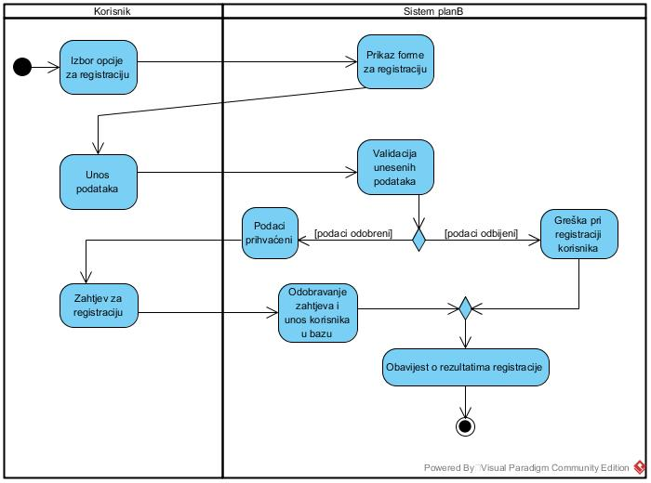

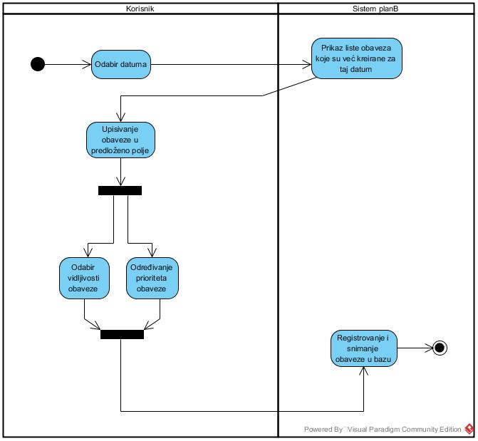

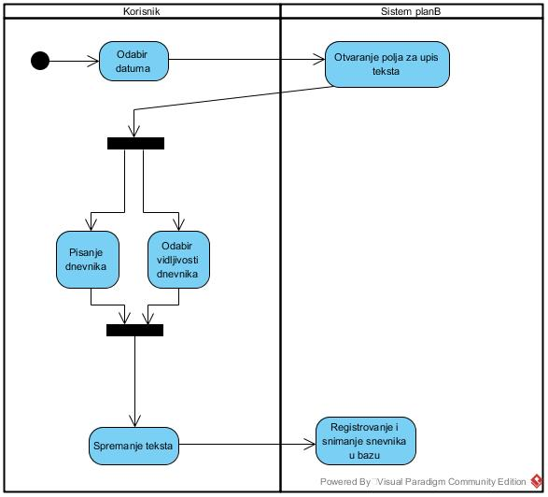

## 

## 3.3. Dijagram klasa

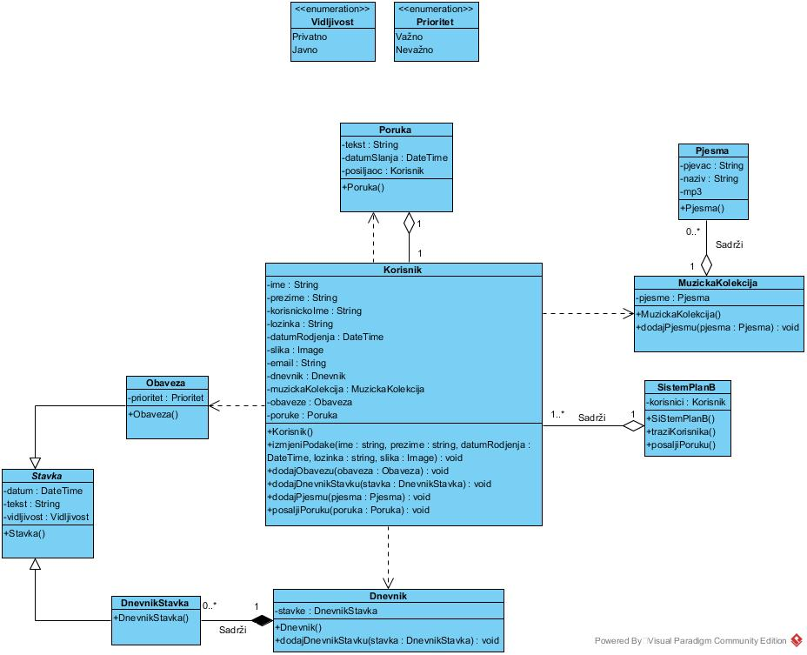

## 3.4. Dijagram klasa MVVM

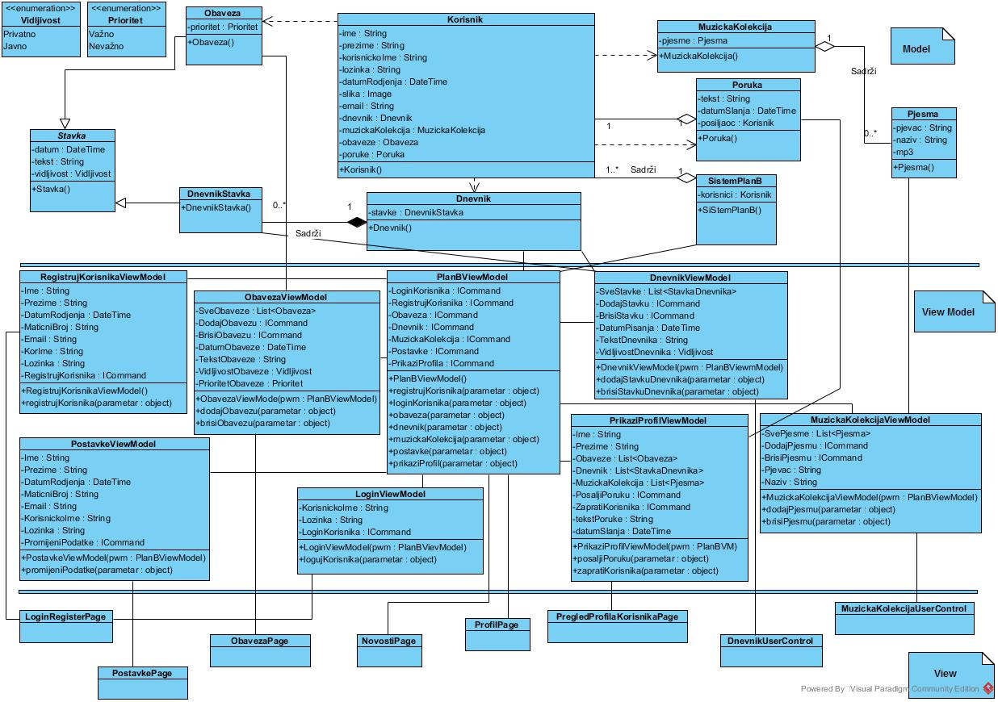

## 3.5. Dijagram komunikacije

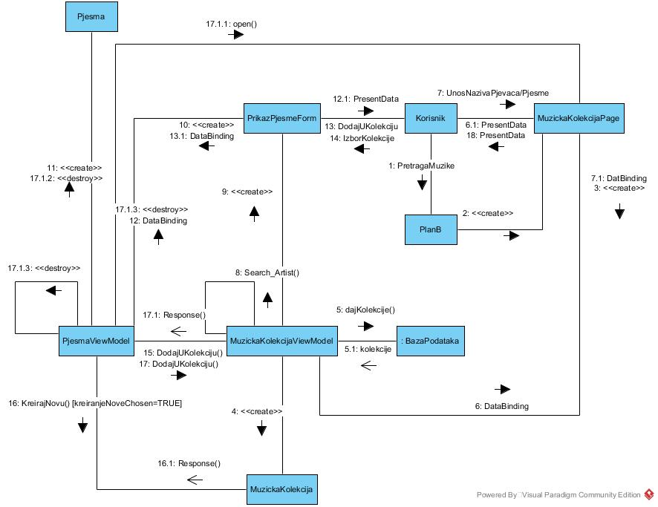

## 3.6. Dijagram komponenti

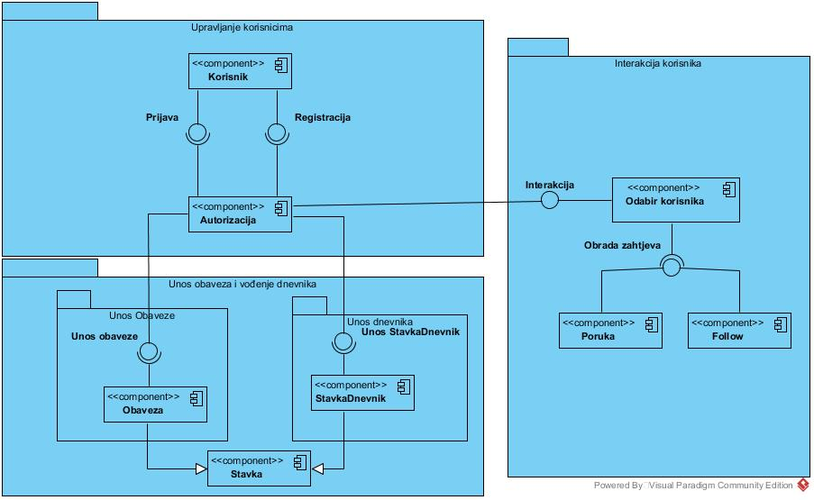

## 3.7. Dijagram paketa

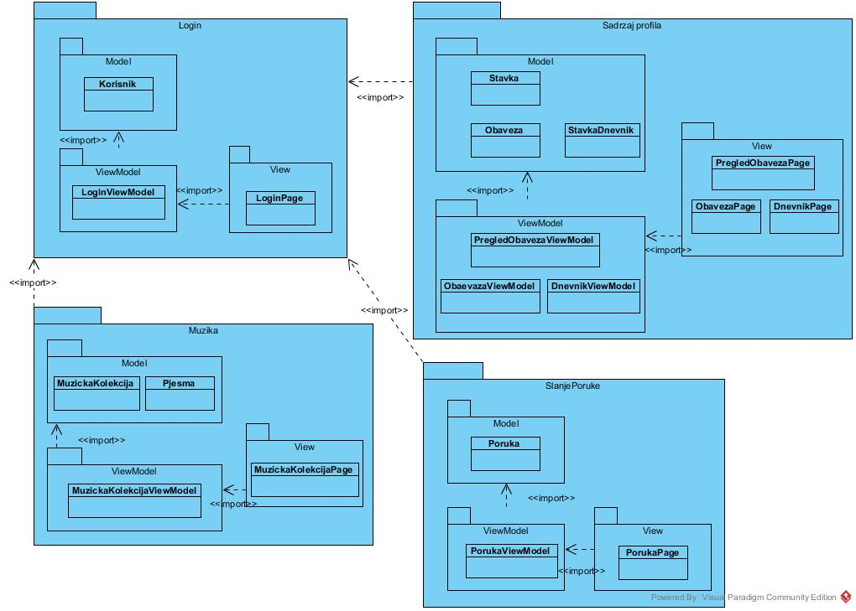

## 3.8. Dijagram raspoređivanja

